

全日制本科生毕业设计

`

**题 目： 多排队进度查询微信小程序**

**学** **院： 计算机与信息科学学院**

**专业年级： 计算机科学与技术 2016 级**

**学生姓名： 王 振 学号： 2016051603105**

**指导教师： 杨** **有 职称： 副教授**

**2020 年 月 日**

多排队进度查询微信小程序

──程序设计说明

计算机与信息科学学院 计算机科学与技术专业 2016级 王振

指导教师 杨有

**摘 要：**“摘要：”二字请用5号黑体加粗。内容部分请用5号宋体。从第二行开始文字不缩进。

**关键词：**排队；微信小程序；云开发；uni-app；

**Abstract：**英文摘要的“Abstract：”用Times New Roman体加粗。英文摘要的内容部分用Times New Roman体。

**Key words：**keyword；keyword；keyword（抬头用Times New Roman体加粗，内容用Times New Roman体）

# 引言

在二十一世纪，各行各业蓬勃发展，人们的工作和生活节奏加快。在这样的背景下，人们更加注重工作的效率和生活的充实度，不希望把时间花在无关紧要的事情上。另一方面，排队等待是生活中常见的现象，而又与上述愿望相背离，因此需要一款能够告知人们队列进展的程序。而网络上已有的排队通知程序中，多是与银行、医院、餐馆等实体业务相关联的，本文介绍的是一款基于微信小程序开发的通用排队通知程序。

# 相关理论与技术

本程序是基于微信小程序平台开发的，前端技术使用了基于vue.js的uniapp开发框架，后台技术依托于uniCloud云开发平台，其中前端后台交互时大量使用了AJAX技术。接下来将进行详细介绍。

* 1. 微信小程序

微信小程序依赖于微信，只要用户的手机或电脑上安装了微信，就可以使用微信小程序。而微信本身有着庞大的用户规模。2020年1月，微信官方公布的数据显示，微信月活跃账户数达11.51亿，比去年同期增长了6%，小程序日活跃用户已经超过3亿，2019年全年累计创造的交易额超过8000亿元；人均访问小程序的次数上涨45%，人均使用小程序的个数上涨98%。基于这样的事实，选择微信小程序平台可以保证本程序能够服务大多数人。

再者，基于微信小程序开发可以有效减少开发成本。受益于微信底层封装，开发者不必为了兼容Android端和iOS端分别开发出两套程序。

此外，微信小程序最大的特点就是随扫随用、用完即走，不会给用户的设备带来存储压力，对于使用低端设备的广大群众较为友好。而工具性是本程序的明显特征，人们没有必要将本程序长久留存。

微信小程序具有以上优势，确保了选择微信小程序平台进行开发的合理性。

* 1. Vue.js

Vue是一套用来构建用户界面的框架，与其他大型框架相比，由于其核心库只关注视图层，所以更加容易上手，也便于与既有项目或者其他库资源整合。

具体而言，Vue.js 的核心是能够进行声明式渲染，也就是通过采用简洁的模板语法，将希望展现的数据渲染进 DOM（文档对象模型），当数据发生改变的时候，DOM的内容即刻更新，反过来，DOM内容的更新也会使数据发生改变，这被称为“MVVM”模式，给开发者提供了极大的便利。在以往的编程实践中，大多数前端开发者使用的是JQuery库，它并不是响应式的，只是兼容了多种浏览器，统一了操作DOM的方式，数据改变的时候，JQuery并不会自动更新渲染。当然，对于IE 9以上版本，Vue同样兼容。本程序发布在微信小程序平台，依托于现代浏览器内核，有较为稳定的更新计划，不会受到该因素影响。

* 1. uni-app

uni-app 是一个使用 Vue.js 开发应用的前端框架，开发者只需要编写一次代码，就可以发布到Android、iOS、H5网页以及各种软件的小程序（比如微信、支付宝）等多个平台。同微信小程序一样，对开发者而言，便利性、开发成本低是其鲜明特点。正因如此，大量的开发者使用uni-app进行程序开发，目前已有几十万应用案例、数千款uni-app插件。对比其他跨端框架，比如Taro，社区生态具有极大优势。

* 1. uniCloud

uniCloud是为使用uni-app的开发者提供的基于serverless模式和JS编程技术的云开发平台。小程序云开发当前已相当流行，微信、支付宝、百度等平台的小程序均提供了云开发，但是都局限于各自的平台，不能做到跨平台开发。uniCloud正好解决了这个问题，让uni-app的所有端应用均能使用。而且目前为止，uniCloud是免费提供的，并且DCloud公司承诺：即使以后收费，也会低于传统云主机的租赁费用。

uniCloud提供的功能包括云函数、数据库、存储和CDN。其中云函数就是在云端运行的JS代码，因为是定制的node环境，所以性能和功能有保障。而且serverless环境无需自行加购服务器处理增容，开发者可以专注于业务逻辑的处理。

数据库依托于阿里云或腾讯云，采用的是基于NOSQL的MongoDB。这种数据库采用JSON格式进行数据存储，对于前端工程师更为友好，不需要特别学习关系数据库里的SQL。但是也有不足，比如SQL不如关系数据库丰富。由于本程序属于轻量级应用，无需过于强大而又完善的数据库。

基于以上优势，uniCloud完全能够负担本程序的后台环境部署。

* 1. AJAX技术

AJAX是一种能在不刷新整个页面的前提下更新部分网页内容的技术。使用本技术的好处有二：一是减轻服务器压力，因为请求的数据并非整个网页，服务器不必处理非请求目标的数据；二是给用户良好的体验，因为不需要刷新整个页面，就不会导致网页瞬间空白，让用户在AJAX请求过程中不至于无聊等待，同时正是因为传输数据量较少，Web应用后台能更快地返回给用户。

该技术同样有不足之处，主要在于部分老旧浏览器的支持程度不够，但是本程序依托于微信小程序，不会受到该问题的困扰。

* 1. 本章小结

本章主要介绍了微信小程序的用户规模及其带来的天然优势、Vue.js和AJAX技术的优缺点，以及uni-app框架和uniCloud云开发的好处，论证了本程序使用相关平台和技术进行开发的合理性。

# 需求分析

需求分析是软件设计的基础。本程序希望解决的问题是能够通知排队成员在某个时刻的队列人数或自身排名，而且希望人人都能创建队列、加入或者仅关注其他人创建的队列。以下将从可行性分析、系统角色功能分析两个方面详细介绍。

* 1. 可行性分析

可行性分析是需求分析的重要环节，人们可以天马行空地想，行动却要脚踏实地。下面将从经济可行性、技术可行性以及操作可行性方面进行介绍。

* + 1. 经济可行性

本程序建立在上述平台与技术基础之上。根据以上介绍，微信小程序平台可以兼容Android和iOS两大移动操作系统，uniapp开发框架使用了易上手的Vue.js做基础，uniCloud则充当服务器功能，开发者不必单独购买云服务器，这一切都有助于降低开发成本，对本程序而言，无需过高的经济基础即可投入开发。

* + 1. 技术可行性

根据以上介绍，微信小程序可以确保用户宽泛，能够服务大多数人；基于Vue.js建立的uni-app框架确保程序设计不至于太过繁琐，而且其广泛的生态环境可以确保开发者遇到问题后能够及时得到有效解决。uniCloud云开发平台确保了后台系统能够持久而又稳定地运行，AJAX技术是前端与后台沟通的桥梁，正是借助于成熟的AJAX技术，才能实现对用户友好的系统交互。

综上所述，本程序选择的相关平台和技术能够确保本程序流畅开发与正常运行。

* + 1. 操作可行性

本程序的前端界面与市面上常见的移动应用程序较为相似，没有过高的学习成本。而且借助于微信小程序平台，用户只需要打开安装了微信的手机或者电脑即可使用本程序，无需去应用商店下载，再加上本程序体积小不会占用太多存储空间，对用户而言没有过高的门槛，用户操作完全可行。

* 1. 功能需求分析

本程序涉及到三种角色，一种是自身创建了队列，充当管理员角色，第二种是加入了其他队列，成为其他队列的成员，第三种是并不加入其他人的队列，而只是关注目标队列总人数的变化。角色功能如图 3‑1所示。接下来将分这三种角色进行详细介绍。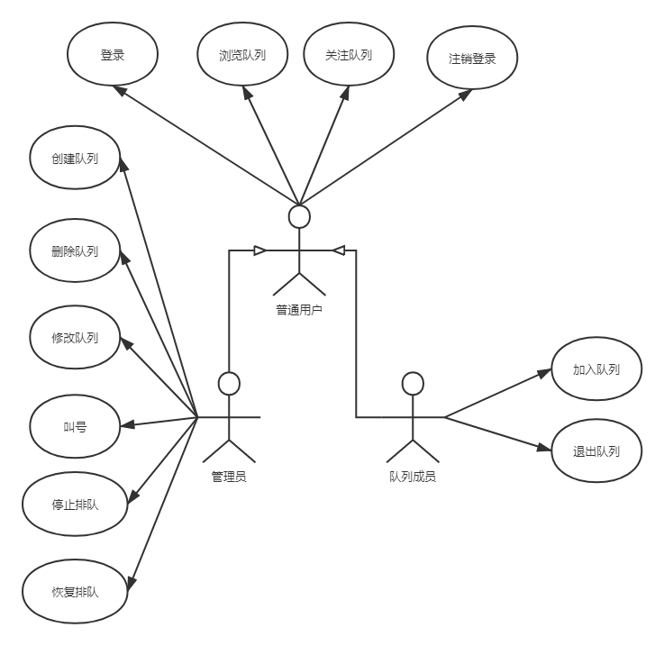

图 3‑1 系统角色功能用例图

* + 1. 普通用户

任何使用本程序的人起初都算是普通用户。但是必须登录了才有创建、关注以及加入队列的操作权限。如果用户点击关注队列，他并不会成为该队列的一员，只是会在队列人数达到设定值时发送通知。用户可以看到自己关注的所有队列以及相应队列当前的人数，也可以随时取消对队列的关注。

* + 1. 队列管理员

当用户发布队列以后，就成为了该队列的管理员。管理员可以查看到自己创建的所有队列以及相应队列的总人数。之后对该队列有以下操作：第一，决定是否停止排队。可能一些队列不适合太多人进入，或者管理员的精力有限，无法将队列中的成员一一叫号，这样就要视情况决定是否拒绝新成员加入。第二，修改队列信息。可能管理员在发布队列之后觉得信息不够完善，可以重新编辑，此时创建队列的时间也会更新。第三，成员管理，也就是叫号功能，这是整个程序的核心，当管理员叫号并处理完成之后，队列人数就会发生变动，队列中每个成员的名次相应发生改变。第四，删除队列。管理员随时有权删除自己发布的队列，删除之后任何人（包括队列成员）都将无法检索到该队列。

* + 1. 队列成员

当用户加入队列的时候会提示“当排在第几位时发出通知”，用户输入一个数字点击提交之后，就成为了该队列的成员。这时，用户可以查看到自己加入的所有队列，以及在相应队列自身的排名。此时用户可以退出队列。

# 系统设计

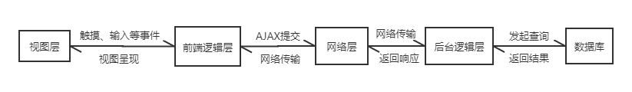一般来说，一款网络应用包括前端和后台两部分，而微信小程序也不例外。在前端方面，包括逻辑处理和视图显示两部分，在后台方面，包括逻辑处理和数据库两部分。前端后台又是通过网络层这个“桥梁”进行连接的，用户首先发起触摸、输入等事件，前端逻辑层进行判断和处理，满足条件即会将数据传给后台，后台又进行数据处理，比如骚扰拦截、数据库的增删查改等，最后将结果反馈给前端，前端经过处理之后展示给用户。系统总体流程如图 4‑1所示：

图 4‑1 交互流程图

* 1. 前端设计

前端设计主要包括界面设计和逻辑设计两部分。界面设计即用户见到的图形界面，逻辑设计是用户进行触摸、输入等操作以后，前端逻辑层的响应。

* + 1. 前端界面设计

（这里开始是正文部分，请用小4号宋体排版（除了标题、图、表之外）.

（空一行）

# 1 这是一级标题（4号黑体）

（空一行）

一级标题左顶格，上下各空一行. 所有标题序号请用阿拉伯数字，标题序号与标题之间空1个字位（即2个空格位）以下遇到一级标题时，请参照此处的标注执行，不再重复。

1.1 这是二级标题 （小4号黑体）

二级标题请用，左顶格，标题序号与标题之间空1个汉字位。以下遇到二级标题时，请参照此处的标注执行，不再重复。

* + 1. 这是三级标题 (小4号宋体)

三级标题左顶格，标题序号与标题之间空1个汉字位. 以下遇到三级标题时，请参照此处的标注执行，不再重复。

1.2 这是二级标题

以下遇到二级标题时，请参照此处的标注执行，不再重复。

（空一行）

2 图表的要求

（空一行）

2.1 插图

插图中的文字一律用5号宋体，图的标注如“图2-1 混沌电路图”用5号黑体，居中排，其中“图2-1”为图序，“混沌电路图”为图题，图序与图题之间空1个汉字位.。

此为图的下级小标题，排为小5号宋体

(1) (2)

图2-1 混沌电路图

2.2 表格

表格使用三线表，表中的文字一律用5号宋体，表的标注如“表2.1 各年设计实验表”用5号黑体，居中，其中“表2.1”为表序，“各年设计实验表”为表题，表序与表题之间空1个字位。

表2.1 各年设计实验表

|  |  |  |  |  |
| --- | --- | --- | --- | --- |
| 实验数 |  |  |  |  |
|  |  |  |  |  |
|  |  |  |  |  |

（空一行）

3 数学符号的要求

数学上的“**定理**、**性质**、**引理**、**推论**、**定义**、**注**、**证明**、**例**”等用小4号黑体，缩入2个汉字位，后空1个汉字位。定理的内容用小4号宋体，如：

定理1 假设下面的条件成立，则……。

（空一行）

4 参考文献的要求

（空一行）

“参考文献”用小4号黑体，左顶格，上空2行. 参考文献的内容请用5号宋体，序号用[1]表示，内容与序号空一个汉字位。具体的排列次序和样式请参照下面的例子。

参考文献:

[1] 夏道行，吴卓人，严绍宗，等. 实变函数论与泛函分析[M]. 北京:人民教育出版社,1978. 88-90.

[2] Zhang S N. Boundedness of finite delay difference system [J]. Ann of Diff Eqs, 1993,9(1):107-115.

[3] 时宝,王志成,黄立宏.有限时滞差分系统的的渐近稳定性[C]//全国第五次常微分方程稳定性会议论文集.大连:大连海事大学出版社,1996:30-33.

[4] Hale J K. Theory of Functional Differential Equations[M]. New York: Springer-Verlag, 1977:34-45.

[5] 万锦堃. 中国大学学报论文文摘(1983-1993) 英文版[DB/CD].北京:中国大百科全书出版社,1996.

[6] CALLON R, VISWANATHAN A, ROSEN E,et al. Multiprotocol Label Switching Architecture[C/OL].InternetDraft,<http://www.ietf.org/internet-drafts/draft-ietf-mpls-arch-07.txt>,April,1994.